**Lampiran 31**

**DOKUMENTASI**

**PELAKSANAAN TINDAKAN KELAS**

**G.B 1**

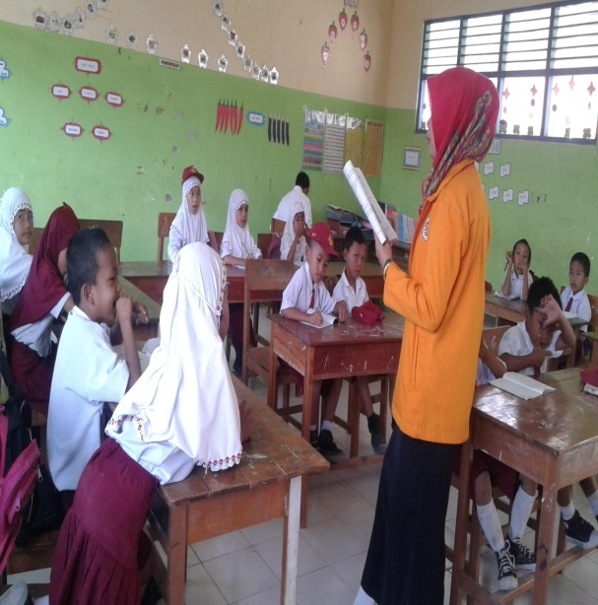

Guru menyajikan materi pelajaran

**G.B 2**

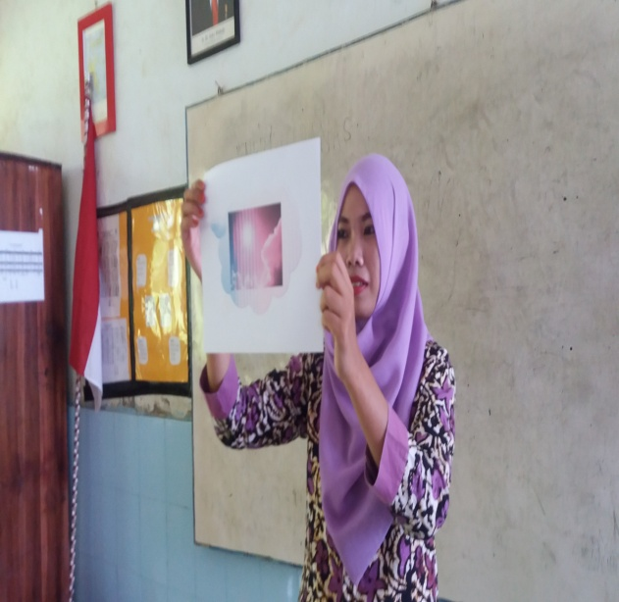

Guru menampilkan media pembelajaran berupa gambar

**G.B 3**

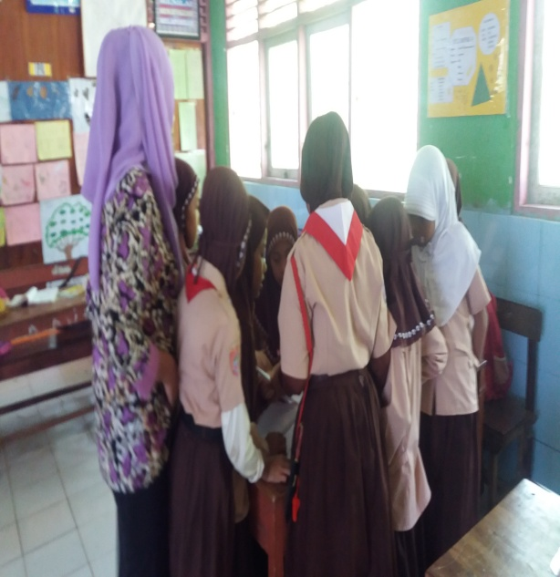

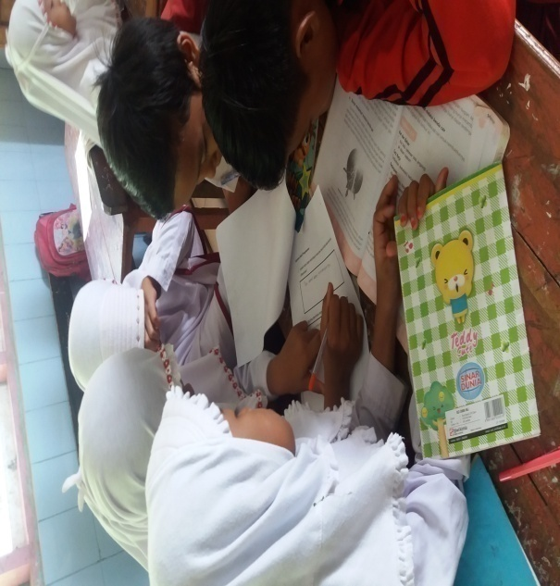

Siswa duduk berkelompok dan mengerjakan LKS

**G.B 4**

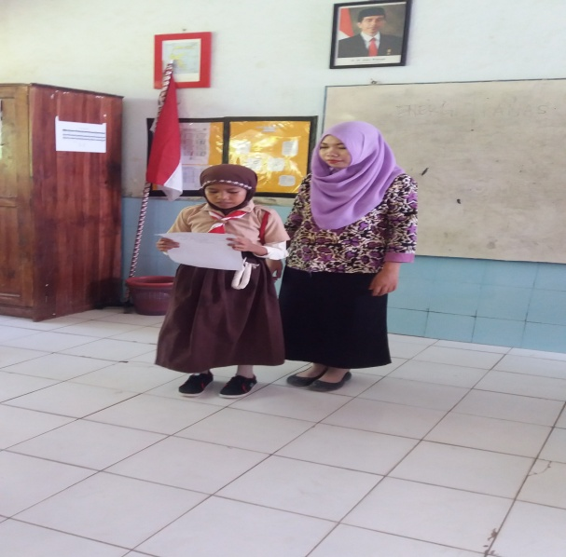

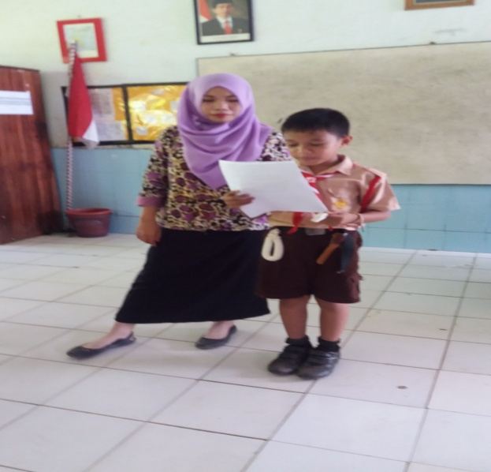

Setiap perwakilan kelompok naik membacakan hasil diskusinya

**G.B 5**

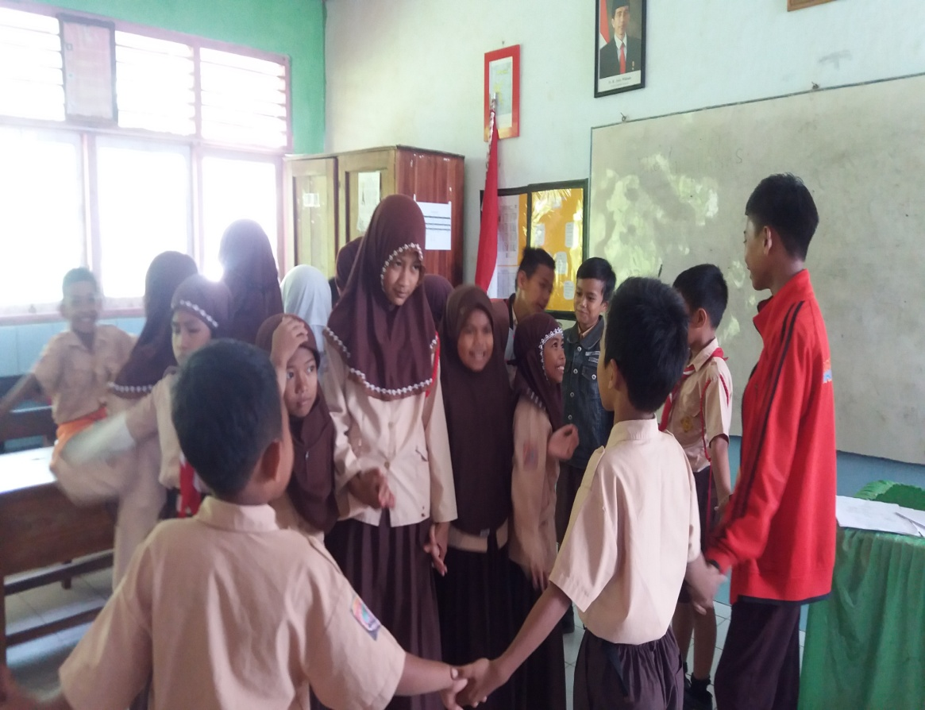

Siswa membagi informasi

**G.B 6**

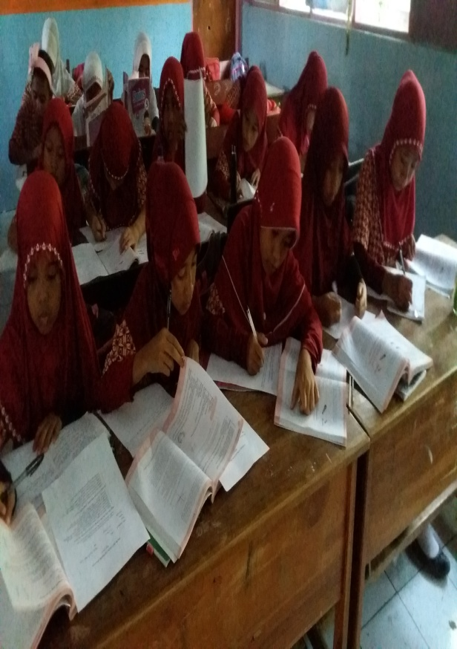

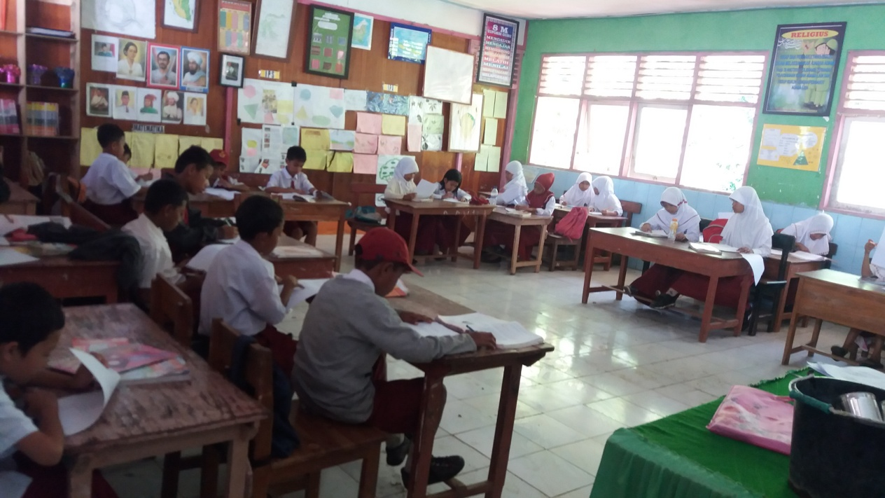

Siswa mengerjakan soal Evaluasi/Tes akhir siklus

**G.B 7**

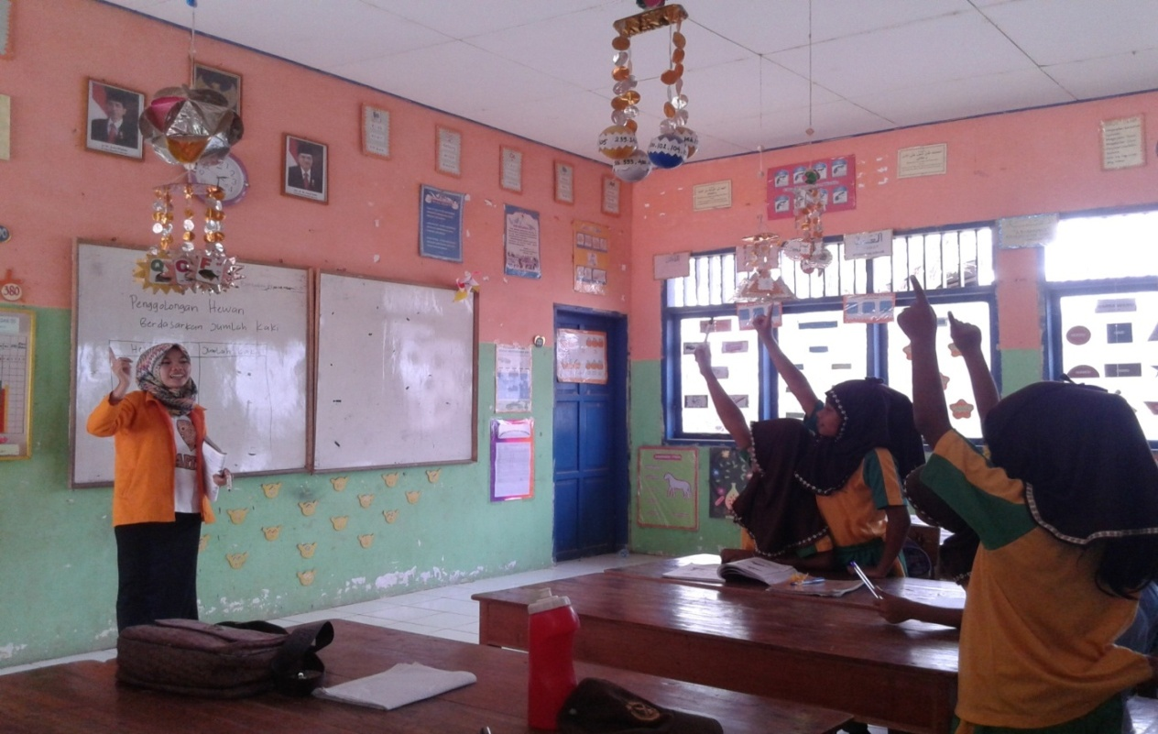

Menyimpulkan pelajaran

**Lampiran 32 Persuratan**